
VOTRE VOYAGE AU COSTA RICA

Huguette VIENNOT
Christine GROSPERRIN
René GROSPERRIN

Du 28 Janvier au 10 Février 2014 (13 nuits)

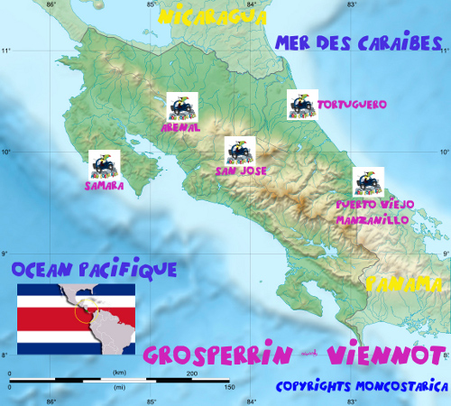
"Voyager, c'est donner un sens à sa vie. Voyager, c'est donner de la vie à ses sens"
INFORMATIONS GENERALES

Numéros et Adresses utiles :

Vous pouvez nous joindre à tout moment :
à nos numéros français : 05 35 54 06 08 (fixe) ou 06 46 32 41 01(portable)
à notre numéro costaricien : 40 00 32 12 (fixe)

Indicatif téléphonique du Costa Rica : 506
Indicatif téléphonique de la France : 33

Numéro d'urgence au Costa Rica Rica : 911

Ambassade de France à San José :
Elle se situe dans le canton de Curridabat à l’Est de la ville de San José et accolé à celui de San Pedro. Pour y aller en taxi, indiquez l’adresse suivante : Curridabat, de la agencia Mitsubishi, 200 metros al sur y 25 metros al oeste.
Téléphone : 22 34 41 67
Email: sjfrance@racsa.co.cr

 | Votre Guide Costaricien pour l'accueil et l'assistance tout au long de votre voyage :  Daniel Sanchèz Abarca a un diplôme de Guide Touristique Officiel, complété par une formation de Gestion et de Protection des Ressources Naturelles. Il a suivi une formation de français à l'Université du Costa Rica et a travaillé 2 ans en France, à Lille, en tant qu'assistant d'espagnol. Il parle donc parfaitement le français.  Passionné, il vous accueillera dans son pays et répondra à toutes vos questions.  Téléphone : 8833-1858
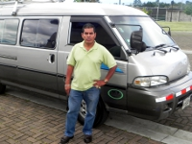 | Votre chauffeur Luis pour les transferts à l'aéroport :  Toujours ponctuel, Luis vous attendra à droite de la sortie du terminal ; marchez 50 mètres pour vous éloigner de la foule au niveau du restaurant Malinche Il a une pancarte au nom de « Moncostarica » et un badge. Il ne parle qu'espagnol mais sitôt en voiture, il vous mettra en contact avec votre guide Daniel qui vous attendra à votre hôtel. Durant le trajet, Luis se fera un plaisir de vous montrer les attraits principaux du centre de San Jose.  Téléphone : 8802-1851  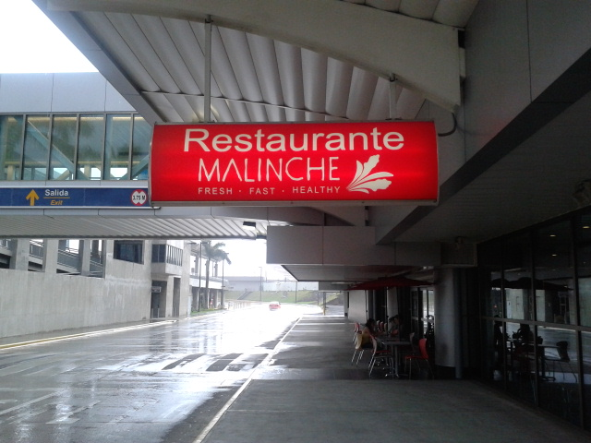  Point de rencontre aéroport de San Jose  Restaurant Malinche, 50 mètres à droite de la sortie bagages.
INFORMATIONS PRATIQUES

Visa :
Les pays européens y compris la Suisse et le Canada font partie des pays du Groupe 1 qui n'ont pas besoin de visa pour rentrer au Costa Rica. Il faut uniquement un passeport en cours de validité.
Pour les autres pays, veuillez consulter la liste publiée par les services de l'immigration costaricienne
http://migracion.go.cr/extranjeros/visas/directrices_ingreso/Directriz%20Visas%202012.pdf

Santé et hygiène :
Aucun vaccin n'est exigé ni traitement antipaludéen.
Un certificat de vaccination contre la fièvre jaune est exigé pour les personnes provenant de certains pays à risque.
Pour plus de détails sur les « conseils aux voyageurs du ministère des affaires étrangères français » voir le lien suivant : http://www.diplomatie.gouv.fr/fr/conseils-aux-voyageurs/conseils-par-pays/costa-rica-12301/
L'hygiène est excellente au Costa Rica. N'hésitez pas à goûter les repas locaux (gallo pinto du petit-déjeuner, casado du déjeuner et dîner …) ainsi que les boissons à base de fruits (batido de frutas), quelque soit le restaurant. L'eau du robinet est potable sans aucun risque (vaso de agua) sauf avis contraire de l'hôtelier ou restaurateur. Goûtez sans crainte aux différents en-cas qui vous seront proposés sur les bords des routes (ceviche, fromages, douceurs...).
Climat :
Le climat du Costa Rica varie selon les régions et surtout les reliefs. La saison sèche (appelé l'été ou le « verano ») s'étend de novembre à avril et la saison humide (hiver ou « invierno ») de mai à octobre, avec un petit-été en juillet et août. Les températures sont chaudes à basse altitude (au dessus de 30°C) et plus fraîches dés que l'on se situe en altitude. San José, la capitale, est située à 1000m d'altitude et bénéficie de températures « idéales » tout l 'année de 19 à 28°. Il peut faire encore plus frais en montagne si vous passez par Monteverde ou la vallée de Dota (les températures peuvent parfois descendre à 15°).
Qu'emporter ?
- Ne vous chargez pas trop et prévoyez de la place pour vos achats au retour ! La majorité des hôtels proposent un service de laverie et on trouve dans certaines villes des laveries à + ou - 3$ le kg (lavage + séchage) – Voir liste ci-dessous
- Il faut des vêtements d'été légers, confortables et qui sèchent facilement (l'humidité est élevée).Un vêtement chaud (de type polaire) pour les régions en altitude et les soirées. Un vêtement pour la pluie de type Kway ou cape de pluie (quelque soit la saison, on est jamais à l'abri d'une pluie au Costa Rica),
- De chaussures de marche (ou des chaussures de sport) pour les randonnées et les excursions. Les bottes en plastiques sont trop encombrantes et quand elles sont vraiment nécessaires elles vous seront prêtées ou louées. Si vous faites du Rafting, il faut des chaussures fermées qui supportent d'être mouillées! Une paire de tongs ou de sandales d'été.
- Un produit anti-moustiques pour les régions chaudes et humides. Vous pourrez aussi acheter sur place dans tous les petits supermarchés un répulsif de la marque « OFF », très chimique mais très efficace. Il n'est pas nécessaire d'emmener une moustiquaire. Dans les zones "à moustiques" les chambres d'hôtels ont des moustiquaires aux fenêtres ou au dessus du lit,
- Une crème solaire,
- Un kit Palme/Masque/Tuba pour explorer les fonds marins (ou à louer sur place si trop encombrant),
- Une lampe de poche.
- Des jumelles

Argent/Change :
Inutile d'emmener des euros, vous aurez des difficultés à les changer. Il est préférable d'avoir des dollars US, ils sont très souvent acceptés. Sur place, vous pourrez retirer des dollars ou des « colones » (monnaie officielle) dans les distributeurs qui sont présents dans tout le pays. 1 USD = 500 colones 1 EUR= 700 colones.
A votre arrivée, ne changez pas à l'aéroport, le taux est très mauvais. Il est préférable de retirer dollars ou colones dans un distributeur proche de votre hôtel. Ayez toujours des espèces sur vous (30 à 40 000 colones). Les petits restaurants typiques (« Sodas ») ne prennent pas toujours les cartes bancaires ou les dollars. Dans les hôtels et les centres d'activités, les dollars sont souvent acceptés.
L'entrée dans un Parc National coûte $10 par personne (tarif réduit pour les enfants de moins de 12 ans) ; paiement en espèces uniquement (dollars US ou colones).
Il est vivement recommandé de voyager avec au moins 2 cartes bancaires internationales. Nous avons eu le cas de clients qui n'ont pas pu loueur la voiture car leur unique carte bancaire ne passait pas.

Décalage horaire :
Moins 7 heures en hiver et moins 8 heures en été avec la France métropolitaine (quand il est midi au Costa Rica en hiver, il est 19 heures à Paris). Le Costa Rica ne change pas d'heure en été. Moins 2 heures avec le Québec.
Jour et Nuit :
De octobre à mars, le jour se lève aux environs de 5h30 et se couche aux environs de 17h30
D'avril à septembre, les journées sont plus longues, le jour se lève aux environs de 5h et se couche aux environs de 18h15
Téléphone, Internet, GPS et Électricité :
Votre SmartPhone peut vous être très utile au Costa Rica. Il suffit qu'il soit déSIMbloqué (demandez à votre opérateur, cette procédure gratuite peut prendre quelques jours) et d'acheter (environ 5€) une puce téléphonique locale. Le fournisseur KOLBY se trouve en zone d'arrivée, au niveau de la livraison des bagages. Son activation prend 5mn. Cette puce peut être achetée dans de très nombreuses échoppes qui affichent la marque KOLBY
Avec le logiciel WAZE (GPS de Google Maps), votre smartphone se transforme en un GPS intelligent et gratuit.
La Puce KOLBY vous offre également l'Internet (configuré en point d'accès vous pouvez aussi accéder à Internet avec votre ordinateur), et un accès au réseau téléphonique avec un numéro du Costa Rica. Parfois utile pour être joint depuis l'étranger ou pour joindre les hôtels en cas de besoin.
La majorité des hôtels proposent un accès wifi gratuit.
Courant en 110V et prises américaines : tous les appareils électroniques (appareil photo, rasoir, ordinateur...) fonctionne aussi bien en 220V qu'en 110V (à vérifier sur le boîtier du chargeur), il vous faudra juste le petit adaptateur pour prises américaines.
Essence :
Le prix de l'essence est d'environ 700 colones le litre (environ 1.10 €) : paiement par CB ou espèces.
Déjeuner et Dîner :
Les prix des repas varient en fonction des restaurants que vous choisissez : les restaurants typique locaux ("soda") compter 8$ par personne (plat complet et boisson), les restaurants dans les hôtels compter 15/20$ par personne.
Le Costa Rica est un pays très agricole et vous mangerez beaucoup de variété de fruits et de légumes. On y mange bien et sainement.

Sécurité :
Le Costa Rica est un pays sûr mais comme partout, ne laissez jamais vos affaires dans la voiture ou sur la plage sans surveillance. Laissez-les à votre hôtel avant de vous balader.
La plupart des chambres d'hôtels ont un coffre fort.
Mettre des chaussures fermées pour toutes les randonnées et rester sur les sentiers (il y a beaucoup de serpents au Costa Rica).
Ne vous éloignez pas des sentiers surtout la nuit, les serpents sont très actifs la nuit.
Ne touchez pas les arbres, branches, lianes sans avoir bien vérifié qu'il ne s'agit pas d'un serpent en camouflage.
Formalités de sortie : Taxe de sortie du territoire : 29$ à payer à l'aéroport le jour de votre retour.

Pour la location de voiture : Un permis de conduire classique est demandé ainsi que votre carte bancaire.
Si vous faites escale aux États-Unis...
Pensez à faire la déclaration ESTA absolument OBLIGATOIRE https://esta.cbp.dhs.gov/esta/

Fumeurs : attention le pays à un strict contrôle des zones où l'on peut fumer. Même en extérieur cela peut être interdit (proximité école, hôtel, arrêt de bus, sortie aéroport...) toujours se renseigner sur où vous pouvez fumer. Et ne jamais jeter un mégot par terre.

Tourisme Solidaire et Responsable (Certificacion para la Sostenibilidad Turistica CST) : Le Certificat pour le Developpement Durable Touristique est un programme de l'Institut Costaricien du Tourisme (ICT), qui a été conçu pour pouvoir catégoriser et différencier les entreprises touristiques d'après leurs actions dans l'emploi des ressources naturelles, culturelles et sociales et plus précisément :
- Impact physico-biologique : interaction avec le milieu naturel, politiques et programmes de protection durable,
- Construction selon des normes de protection de l'environnement : les mesures prises en interne par l'entreprise touristique pour le traitement des déchets, réduction des produits polluants et l'utilisation des technologies pour réduire l'utilisation de l'électricité et de l'eau,
- Gestion des Services : mise en place de produits et services propres au caractéristiques propres des zones du pays impliquant les locaux dans sa mise en création et son fonctionnement
- Implication des clients : mise en place d'information et d'outils pour inviter les touristes à prendre conscience et faire partie de ce programme,
- Développement social et économique local : interaction avec les communautés locales, création d'emplois, de développement des infrastructures, permettant un développement notable des communautés environnantes.
Les entreprises touristiques participantes sont classées de 0 à 5 feuilles

Les laveries que nous avons repérées

La Fortuna de Arenal  LAVANDERIA BURBUJAS  Ouvert tous les jours de 8h à 20h  Dans une rue perpendiculaire à la rue qui traverse la ville, au niveau du restaurant Don Rufino | 3,5 $/kg
Playa Samara  SAMARA LAUNDRY SERVICE  Sur la rue principale  Ouvert tous les jours sauf dimanche de 8h à 18h30 | 2,5$/kg

VOS RESERVATIONS
Tous les hôtels et activités ont été prépayés. Nous ne fournissons pas de Vouchers.

Toutes les réservations ont été faites au nom de «René Grosperrin» et sont bien enregistrées chez nos prestataires, il suffira de donner ces prénom et nom

En aucun cas vous n'aurez à régler de supplément, si toutefois un prestataire vous le réclamait, merci de nous appeler.
Hôtels et Activités
Dates | Prestataire | Information | Réservation
Mar. 28 Jan.  à 20h44  Vol DL492 de New York | CHAUFFEUR LUIS |  | Transfert Aéroport - Hôtel
Du Mar. 28 au Mer. 29 Jan.  1 nuit | GRAN HOTEL COSTA RICA  San José - Tel : 2221 4000  www.grandhotelcostarica.com | CB acceptées  WIFI – Salle de jeux - Gym  TV – Restaurant – Bar | N° de réservation : 55441  Petit-déjeuner inclus
Du Mer. 29 au Ven. 31 Jan.  2 nuits  Départ entre 6h20 et 6h40 du Gran Hotel | MAWAMBA LODGE  Tortuguero - Tel : 2709 8181  www.grupomawamba.com | CB acceptées  WIFI – Piscine – Sentiers  Restaurant – Sur la plage  Prévoir paiement de l'entrée au Parc Nationalen espèces (10$ par personne) | N° de réservation : R141709  Tous les repas et activités inclus  Visites guidées du village et de la réserve privée du lodge - 1 Excursion en bateau dans les canaux du Parc National.
Du Ven. 31 Jan. au Dim. 2 Fév.  2 nuits | Nuits libres
Du Dim. 2 au Lun. 3 Fév.  1 nuit | TIRIMBINA RAINFOREST CENTER  La Virgen de Sarapiui - Tel : 2761 0333  www.tirimbina.org | CB acceptées  WIFI – 9 km de Sentiers et 2 ponts suspendus  Restaurant | Réservation Confirmée  Petit-déjeuner inclus
Du Lun. 3 au Mer. 5 Fév.  2 nuits | CATARATA ECOLODGE  La Fortuna de San Carlos (Arenal)  Tel : 2479 9522  www.cataratalodge.com | CB acceptées  WIFI  Restaurant – Piscine | Réservation Confirmée  Petit-déjeuner inclus
Du Mer. 5 au Jeu. 6 Fév.  1 nuit | SAMARA PACIFIC LODGE  Playa Samara  Tel : 2656 1033  www.pacific-lodge.com | CB acceptées  WIFI – Piscine  Restaurant | N° de réservation : 5235  Petit-déjeuner inclus
Du Jeu. 6 au Dim. 9 Fév.  3 nuits | Nuits libres
Du Dim. 9 au Lun. 10 Fév.  1 nuit | GRAN HOTEL COSTA RICA  San José - Tel : 2221 4000  www.grandhotelcostarica.com | CB acceptées  WIFI – Salle de jeux - Gym  TV – Restaurant – Bar | N° de réservation : 55442  Petit-déjeuner inclus à partir de 6h uniquement
Lun. 10 Fév.  à 5h45 | CHAUFFEUR LUIS |  | Transfert Hôtel - Aéroport

Note : Les costariciens sont des personnes très serviables, n'hésitez donc pas à demander au petit déjeuner, ou dans les restaurants en général, s'il vous manque quelque chose... ou si vous souhaitez changer un dessert qui ne vous plaît pas par des fruits...

De même si vous avez un régime particulier ou une allergie alimentaire, merci de nous le signaler nous pourrons communiquer cette informations à certains hôtels qui s'adapteront.

VOTRE PARCOURS

Distances et temps de trajet

De | A | Kilométrage | Temps
Rio Danta Restaurant (Guapiles) | À Puerto Viejo | 160 | 3h
Puerto Viejo | Tirimbina (Sarapiqui) | 196 | 4h
Tirimbina (Sarapiqui) | Catarata Ecolodge (La Fortuna) | 100 | 2h
Catarata Ecolodge (La Fortuna) | Samara Pacific Lodge (Samara) | 225 | 4h30
Samara | Grand Hotel (San José | 242 | 5h

LOCATION DE VOITURE

MAPACHE CAR RENTAL  www.mapache.com  N° d'urgence : 8435-3340 | DU : 31 Janvier à 13h au Restaurant Rio Danta à Guapiles  AU : 9 Février à 18h au Gran Hotel à San José  10 jours 666$ | SUZUKI GRAND VITARA  N° de réservation : 1006476

Assurances, Franchises et Garanties :

Ce tarif inclut 2 types d'assurances :
- Assurance du véhicule loué : CDW avec une franchise de 750$
- Assurance du tiers : LDW avec une franchise de 20%

Le loueur vous proposera d'autres assurances et options dans le seul but de vous informer au mieux, et non de vous rajouter systématiquement des coûts supplémentaires. Elles sont donc optionnelles.

Vous pouvez prendre une assurance complémentaire pour annuler chaque franchise :
- CDW-Z : annulation de la franchise pour les dommages au véhicule loué : 12$ par jour de location
- LDW-Z : annulation de la franchise pour les dommages causés aux tiers : 7$ par jour de location.
Les accidents sont rares au Costa Rica hors de l'agglomération de San Jose, ce sont des routes de campagne paisibles ; peu de personnes souscrivent à ces assurances. Mais comme toute assurance, c'est à vous de juger.

Pré-achat de combustible : nous vous déconseillons cette option, rendez le véhicule avec les même niveau d'essence au retour. Vous trouverez de nombreuses stations-services sur votre route.

Service d'assistance routière : prend en charge un remorquage (camion, grue....) relevant de votre seule responsabilité (véhicules dans un fossé, rivière...). $10 pour toute la location. Nous n'avons jamais eu ce type d'incident jusqu'à présent et rares sont les personnes souscrivant à cette assistance.

Vous aurez aussi un dépôt de garantie de $750, souvent une facturette Carte Bancaire que vous signerez en blanc (ne vous inquiétez pas, c'est un usage classique) ; elle vous sera restituée ou détruite lorsque vous rendrez le véhicule sans dommage. Si vous souscrivez l'assurance CDW-Z elle n'est que de $100.

Attention paiement par CB uniquement, une garantie sera prise par le loueur du montant de la location + le dépôt de garantie ($750). Bien prévoir le plafond de votre CB. Par sécurité, ayez 2 CB avec vous. Si la transaction n'est pas acceptée, le loueur vous refusera la location.

Si les voitures avaient le moindre problème, faites-le nous savoir le plus tôt possible pour que nous puissions intervenir auprès du loueur.

Recommandations :
- Ne faites pas de longs trajets de nuit ! Les routes sont parfois en mauvais état (gros trous), les piétons, cyclistes ou animaux peuvent déboucher à tout moment et les signalisations seront difficiles à trouver. En revanche, les costariciens sont aimables et auront plaisir à vous aider si vous êtes perdus,
- respecter les limitations de vitesse, les contrôles sont stricts et vous risquez $500 d'amende,
- la limitation d'accès dans le centre de San Jose ne s'applique pas aux voitures de location,
- en cas d'accident, ne bougez pas le véhicule jusqu'à l'arrivée de la police (trafico) et de l'agent d'assurance, contactez le 911 et votre loueur.

Pour un GPS à moindre frais, voir la rubrique « Téléphone, Internet, GPS et Électricité » des informations pratiques.
SAN JOSE
Du 28 au 29 Janvier (1 nuit)

San José est souvent un passage obligé à l'arrivée et au départ. La capitale du Costa Rica ne présente pas un énorme intérêt mais permet de voir l'animation d'une grande ville d'Amérique Centrale. Le Grand Hôtel est situé en plein cœur de la ville et du quartier piétonnier. Vous pourrez vous rendre à pied au marché central et au marché artisanal.
Le Musée de l'Or et le Musée National sont tous les 2 également accessibles à pieds. Il est aussi agréable de se balader dans le Barrio Amon et le Barrio Otoya où l'on peut voir encore de jolies bâtisses coloniales.

Votre arrivée à l'aéroport :
Luis notre chauffeur vous attendra à l'aéroport et vous accompagnera à votre hôtel. Il aura un panneau avec notre logo et vous attendra à 50 mètres sur la droite en sortant de l'aéroport (sous le panneau Malinche, voir photo).
Notre guide Daniel viendra vous accueillir à l'hôtel et répondra à toutes vos questions

GRAN HOTEL COSTA RICA
Construit en 1930 dans un style néo-classique, le Grand Hôtel de Costa Rica est déclaré monument historique. Il jouit d'une situation exceptionnelle au cœur de la ville entre monuments nationaux, squares, musées et la zone piétonne. De l'hôtel, vous pourrez découvrir en toute sécurité l'ambiance d'une ville d'Amérique latine. Face au théâtre national, copie réduite de l'Opéra Garnier de Paris, vous êtes tout proche du Musée de l'Or et du Musée National.
Musique tous les soirs dans les salons de l'hôtel, Internet sans fil gratuit et ordinateurs à disposition, salle de billards et de ping-pong au dernier étage.

Activités possibles :

- Une balade dans le Barrio Amon et le Barrio Otoya,
- Le Marché Artisanal, ouvert en continu de 8h à 17h tous les jours, en contre-bas du Musée National,
- Le Marché Central sur la rue Piétonne, ouvert en continu tous les jours sauf le Dimanche de 8h jusqu'au coucher du soleil,
- Le « Museo Nacional » www.museocostarica.go.cr ouvert du mardi au samedi de 8h30 à 16h30, le dimanche de 9h à 16h30 - Fermé le lundi,
- Le « Museo del Oro Precolombino » www.museosdelbancocentral.org ouvert tous les jours de 9h15 à 17h.

Si vous devez choisir entre ces 2 musées, nous vous recommandons plutôt de visiter le Musée de l'Or.

Restaurants :
- « Chelles » un soda bien typique qui a plus de 100 ans sur la piétonne,
- La Criollita derrière le Bâtiment de l'INS situé face au parque Morazan, Avenida 7, Calles 7-9, Barrio Amon Tel 2256 6511, cuisine costaricienne typique
- Café Mundo dans la Barrio Ottoya, cuisine internationale, très joli cadre et ambiance très animée (notre adresse préférée), Avenida 9, Calle 15 Tel 2222 6190

PARC NATIONAL DE TORTUGUERO
Du 29 au 31 Janvier (2 nuits)

Tortuguero, un Parc National de 19 000 hectares, mosaïque de rivières, deltas, forêts tropicales, collines volcaniques, le long de la côte caribéenne. L'accès ne se fait qu'en bateau par les canaux. Le parc protège la reproduction des tortues vertes. Vous assistez à la ponte des tortues vertes (Juin à Octobre) ou des tortues luth géantes (mi-février à juillet) ou assister à l'éclosion et le retour à la mer des bébés tortues. Vous pourrez admirer plus de 300 espèces d'oiseaux dont le fameux toucan, 57 espèces d'amphibiens, 111 espèces de reptiles et 60 espèces de mammifères dont les jaguars, tapirs, ocelots, crocodiles... Le village de Tortuguero est un village authentique caribéen.

Trajet du Gran Hotel au Mawamba Lodge:
Le Bus du Mawamba Lodge vient vous chercher entre 6h20 et 6h40 à l'hôtel pour vous rendre au Restaurant Rio Danta à Guapiles où vous prendrez un petit déjeuner traditionnel (entre 8h et 9h).
Vous aurez ensuite 1h30 de bus et 1h30 de bateau pour arriver jusqu'au Lodge de Tortuguero.

MAWAMBA LODGE
Entre le canal principal de Tortuguero et la côte sauvage caribéenne, le lodge est un sanctuaire tropical riche en arbres majestueux où vous pourrez admirer toutes sortes d'oiseaux dont le fameux toucan. L'hôtel possède un jardin botanique magnifique où vous croiserez le fameux papillon « morpho ». L'hôtel a également une belle piscine et un jardin aux grenouilles qui vous permettra d'observer la fameuse grenouille « calzonuda ». Les repas sont sous forme de buffet comprenant les spécialités costariciennes ou un stand de pâtes à la sauce de votre choix. De nombreuses activités sont incluses dans votre forfait : les balades dans les canaux de Tortuguero à la recherche d'une faune très abondante, visite guidée des jardins du lodge... Un guide (parlant espagnol et anglais) sera avec vous durant tout votre séjour.

Activités incluses :
- Excursion au Parc National de Tortuguero en bateau
- Visite guidée de la réserve privée du lodge
- Village du village de Tortuguero. Nous vous recommandons de revenir à pieds par la plage, peut-être verrez-vous des bébés tortues rejoindre la mer? Environ 20 min à pieds pour rejoindre le lodge

Suggestions d'activités supplémentaires :

Excursion matinale (6h – 8h) en bateau à travers les canaux du Parc National (25$ par personne)
Excursion guidée en Kayak dans les canaux du Parc National – Durée 2 heures (35$ par personne)
Balade sur les canaux de Tortuguero au coucher du soleil sur le bateau Katonga (une boisson incluse, durée 2 heures) – 15$

Nous vous suggérons des balades matinales ou en fin de journée, au lever ou coucher du soleil, sur le plage. Vous aurez peut-être la chance de rencontrer une tortue allant pondre ou un bébé tortue retournant à la mer.

NUITS LIBRES A PUERTO VIEJO
Du 31 Janvier au 2 Février (2 nuits)

Trajet du Restaurant Rio Danta à Puerto Viejo :
Vous revenez avec le bus du Mawamba Lodge au Restaurant Rio Danta aux environs de 13h. Vous y déjeunerez (compris dans le forfait).
Le loueur vous y livre la voiture.
Votre itinéraire : GUAPILES – SIQUIRRES – LIMON – CAHUITA – PUERTO VIEJO
En sortant du restaurant Rio Danta prendre le petit chemin sur la gauche puis la grande route 32 en direction de Limon sur la droite.
Roulez tout droit pendant 100 km quasiment jusqu'à Limon. Vous allez alors avoir un panneau qui indique PUERTO VIEJO/LE CAMELEON/COCLES, prenez tout de suite à droite sur la route 36.
11 km plus loin à la patte d'oie, prendre à gauche en direction de SIXAOLA, toujours route 36.
24 km plus loin rester sur la gauche.
Roulez encore 25 km, vous entrez dans Puerto Viejo.
160 km - 3h

PUERTO VIEJO DE SARAPIQUI
Du 2 au 3 Février (1 nuit)

Puerto Viejo de Sarapiqui a été autrefois le premier port du pays pour l'expédition du café. Cette ville vit aujourd'hui grâce aux exploitations bananières et à l'écotourisme. C'est une excellente étape pour explorer la forêt pluviale depuis la rivière en rafting ou depuis la cime des arbres en tyrolienne
C'est également une zone réputée pour l'observation des oiseaux (plus de 800 espèces y ont été répertoriées). La Réserve biologique Tirimbina offre un large éventail d'activités sur un territoire de 345 ha : 9kms de sentiers avec des ponts suspendus, des visites guidées avec le très apprécié « Tour de chocolat ». Cette zone est aussi réputée pour ses plantations d'Ananas.

Trajet de Puerto Viejo de Talamanca à Puerto Viejo de Sarapiqui :
Il faut prendre la route en direction de Cahuita, puis Limon, Siquirres et Guapiles. Au carrefour après Guapiles (Rio Frio) il faut tourner à droite en direction de Rio Frio. Rouler tout droit environ 32 km jusqu'à arriver à un carrefour en T. Prendre à gauche en direction de la Virgen. Le lodge est à 17 km sur la gauche.
Compter 196 km – 4h

LA TIRIMBINA RAINFOREST CENTER
La Tirimbina est une réserve privée qui protège 345 ha de forêt tropicale humide. Elle a été déclarée en Décembre 2001, Refuge National de Vie Sylvestre. C'est un centre d'éducation, de sciences et d'écotourisme. On peut y explorer la faune et la flore locale grâce à 9 km de sentiers et 2 ponts suspendus. La Tirimbina organise plusieurs tours ecotouristiques sur des thèmes aussi variés que les grenouilles, les chauves-souris, les oiseaux, et aussi le très apprécié Tour de Chocolat.
6 chambres Deluxe avec 1 lit double et 1 lit simple (possibilité de rajouter un lit simple) et une terrasse donnant sur le jardin.
12 chambres pour étudiants avec lits superposés dont 8 pour 5 personnes (1 lit superposé double) et 4 pour 4 - A/C dans toutes les chambres

Restaurants :
- Nous vous recommandons le « Casado » du restaurant « Mar y Tierra » à La Virgen (1,5 km) sur la route principale. Prendre à gauche en sortant de l'hôtel,
- Le soda Marielos, cuisine costaricienne familiale (à 500 metres sur la droite)
- Le restaurant El Bambu à Puerto Viejo, vous permettant ainsi de vous balader dans ce petit village paisible (à 15 km en partant sur la droite)
- Le restaurant du Ara Ambigua Lodge (à 13 km en partant sur la droite), jolie cadre et bonne cuisine
- Le restaurant Magallanes au bord de la rivière (à 7 km en partant sur la droite)
- Vous pouvez déjeuner ou diner à l'hôtel qui propose un restaurant avec une formule buffet (pensez à réserver à la réception)

Suggestion d'activités :

« Palmito Tour » Tél : 2764 1495 – Le Palmito Tour est un petit « soda » se trouvant à 14 km sur la droite après le croisement de Puerto Viejo de Sarapiqui en direction de Guapiles. Maria et sa fille, campesinos de la zona, proposent un tour de leur exploitation de palmiers de 7 hectares : jeunes palmiers pour ses cœurs, grands palmiers pour ses fruits (pejibaye) suivi d'un excellent déjeuner (classé numéro 1 du Costa Rica par nos clients) à base de cœurs de palmiers (ceviche de palmier, lasagnes, gâteau, crêpes à la farine de coeur depalmier). Un tourisme rural authentique que nous adorons faire découvrir. Tarif par personne : 30$

La Réserve Biologique Tirimbina propose plusieurs tours
www.tirimbina.org -Tél : 2761 0333
« Tour de Cacao » L'activité dure 2h30 à 3h, un guide vous amène dans la réserve voir une plantation de Cacao et vous explique tout le processus de fabrication du chocolat (avec dégustation de cacao dans tous ses états) 27$ par personne
« Observation d'oiseaux » Départ 6h Durée 3 heures 26$ par personne
« Randonnée nocturne » Observation des espèces nocturnes (grenouilles, insectes...) A partir de 19h30 Durée 2h 23$ par personne
« Observation des chauves-souris » 22$ par personne

« Tour d'Ananas » à la Finca Corsicana
www.collinstreet.com/pages/finca_corsicana_home
Tél : 2761 1700 - Horaire des tours : 8h, 10h et 14h – Tarif par personne : $28
Un tour à travers une plantation d'ananas organiques avec un guide qui vous révèle tous les secrets de ce fruit tant apprécié. Vous visiterez également l'usine de tri et d'emballage des fruits sans oublier la dégustation tout au long du parcours de ce délicieux fruit!

« Rafting et/ou Canopy » avec « Aventuras de Sarapiqui » - www.sarapiqui.com - Tel : 2766 6768 – Combo rafting/canopy $95 par personne – Rafting ou Canopy $53 par personne. Une entreprise familiale qui, depuis 16 ans, propose des activités de plein air dans le respect de l'environnement autour des 3 éléments EAU (rafting ou floating), AIR (Canopy ou tyrolienne à la cime des arbres), TERRE (VTT, ballade dans la forêt ou équitation). Toutes les activités se font en toute sécurité avec des moniteurs certifiés qui prendront un très grand soin de vous faire passer un moment exceptionnel.

Nature Pavillion Tel 2761 0801 www.eco-observatory.com Juste avant d'arriver au village de la Virgen (10km depuis le Selva Verde Lodge). Une plate forme et des sentiers ont été aménagés pour observer la nature et les oiseaux de la zone. 10$ l'entrée par personne (tarif spécial MonCostaRica à demander au propriétaire, David Lando).

PARC NATIONAL VOLCAN ARENAL
Du 3 au 5 Février (2 nuits)

Le Volcan Arenal est un volcan en forme de cône quasi-parfait de 1643m de hauteur. Il est actif depuis la dernière grande éruption de 1968, provoquée par un tremblement de terre, qui ravagea la ville voisine de Tabacon. Le parc abrite également le Volcan Chato un cône assoupi avec un lagon vert pomme dans son cratère effondré.

Principaux centres d'intérêt : les paysages avec le majestueux volcan dominant la vallée, les sources thermales et les nombreuses activités proposées dans la zone (tyroliennes à fortes sensations, ponts suspendus, balade en canoë ou kayak sur la rivière...)

Trajet de Sarapiqui à Arenal
Prendre à gauche en sortant de l'hôtel en direction de La Virgen (2 km), San Miguel (12 km), Venecia (13 km), Aguas Zarcas (11 km), Muelle (21 km) , El Tanque (20 km) et la Fortuna (8 km). A Muelle vous pourrez admirer les énormes iguanes sur le pont (Centro Turistico Las Iguanas) pour cela il faut rentrer dans la ville de Muelle, à droite en direction de Boca Arenal
Arrivés à La Fortuna , il faut traverser la ville et continuer en direction du volcan.
L'hôtel sera indiqué sur la gauche juste avant le supermarché Christian
Au total 100km – Compter 2 heures

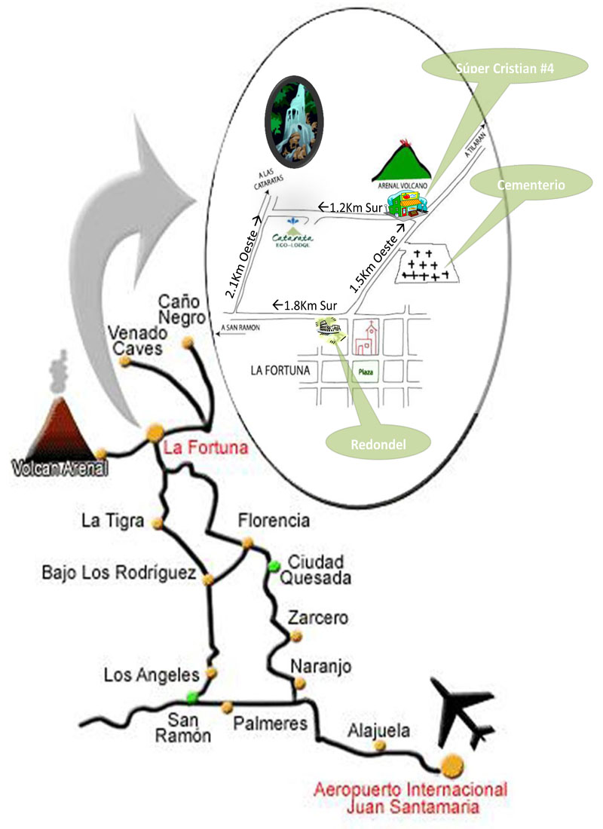 | CATARATA ECOLODGE  Le lodge, tenu par une famille costaricienne, est situé aux pieds du Volcan Arenal, à l'écart du bruit de la ville et de la route. Vous séjournerez au milieu de la nature avec le son des oiseaux et le bruit de la rivière. Le lodge possède une jolie piscine.

Suggestions d'activités :

«Sky Trek» et/ou « SkyWalk » avec SkyAdventures www.skyadventures.travel/index/index.html – Tel : 2479 9944 – Tarif SkyTrek : 66$ - Tarif SkyWalk : 20$
Le Sky Trek est un parcours en tyrolienne à forte sensation (beaucoup de hauteur et une tyrolienne à 80km/h). On accède au début du parcours en téléphérique (Sky Tram). Le SkyWalk est un sentier dans la forêt de 3 km avec sur le parcours plusieurs ponts suspendus au dessus de la canopée et à l'arrivée une ferme de papillons. Une très jolie randonnée!
Les sources thermales «The Springs Resort and Spa» www.thespringscostarica.com – Tél : 2401 3313 - 71$ par personne avec un repas – 40$ par personne l'accès seul.
Dans un environnement tropical, vous découvrirez des bassins de sources thermales allant de l'eau froide à l'eau très chaude directement chauffée par le volcan. Le bassin inférieur a un toboggan qui ravira petits et grands.
L'hôtel propose également un « Jungle Cat Tour » vous y verrez des jaguars, des ocelots, des pumas, des singes... renseignez-vous à la réception sur les heures de départ.

Safari Float avec stop a la Finca de Don Pedro avec « Canoa Aventura » www.cano-aventura.com Tél : 2479 8200 - 52$ par personne
Une balade en bateau à rames sur une rivière où l'on peut observer beaucoup d'animaux (singes crocodiles oiseaux paresseux...) avec un arrêt dans une ferme traditionnelle.

« Puentes Colgantes » www.puentescolgantes.com 24$ par personne, gratuit pour les enfants de moins de 12 ans – Ouverture du parc de 7:30 à 16:30
Parcours de 3 km avec 15 ponts suspendus au dessus de la canopée (longueur des ponts de 48 à 100m).

« Bird WatchingTour » ou « Night Walk Tour » organisé par l'Arenal Oasis Lodge qui se situe pas très loin de l'hôtel (demander à la réception).

Athica Canopy Tour www.athicacanopy.com : tyrolienne, tarzan swing, et superbe ballade à cheval au pieds du volcan Arenal et longeant une lagune où se situait le village de Tabacon, détruit lors de l'irruption volcanique.

Restaurants :
Nous vous recommandons les repas au lodge,
Le village de la Fortuna offre une multitude de restaurants de tout style, nous aimons beaucoup La Choza de Laurel qui propose une cusine traditionnelle costaricienne.

PLAYA SAMARA
Du 5 au 6 Février (1 nuit)

Le petit village de Samara se situe sur la Côte Pacifique dans la région du Guanacaste. Samara est réputé pour sa magnifique plage tropicale où l'on trouve l'un des meilleurs spots de surf du Costa Rica et qui fait le bonheur également des familles.
Samara est non seulement une station balnéaire de charme, avec un large choix d'hôtels conviviaux mais, contrairement à d'autres destinations de l'Océan Pacifique, c'est aussi un port de pêche prospère. C'est également une région agricole, vous y croiserez des éleveurs de bétail et des plantations de fruits.

Trajet de Arenal à Playa Samara
Il faut contourner le Lac Arenal en direction de Tilaran. En sortant de l'hôtel, tourner à gauche sur la route principale.Vous allez passer le village de Nuevo Arenal puis Tilaran et rejoindre Canas sur la Panaméricaine. Arriver sur la Panaméricaine prendre à gauche vers le sud.
Vous prendrez ensuite sur la droite vers le Pont de Tempisque (Puente de la Amistad) puis suivrez les directions de Nicoya et enfin Samara. Quand vous rentrez dans le village de Samara (la route mène au bout sur la plage), tourner à droite au niveau de « Cabinet Médical SOTTO» et continuez tout droit environ 800 mètres , au bout de la route prenez à droite sur un chemin de terre (Iguana verde), rouler tout droit jusqu'à une intersection, prendre à gauche, l'hôtel est à 50 m sur la droite
Compter 225 km - 4h30

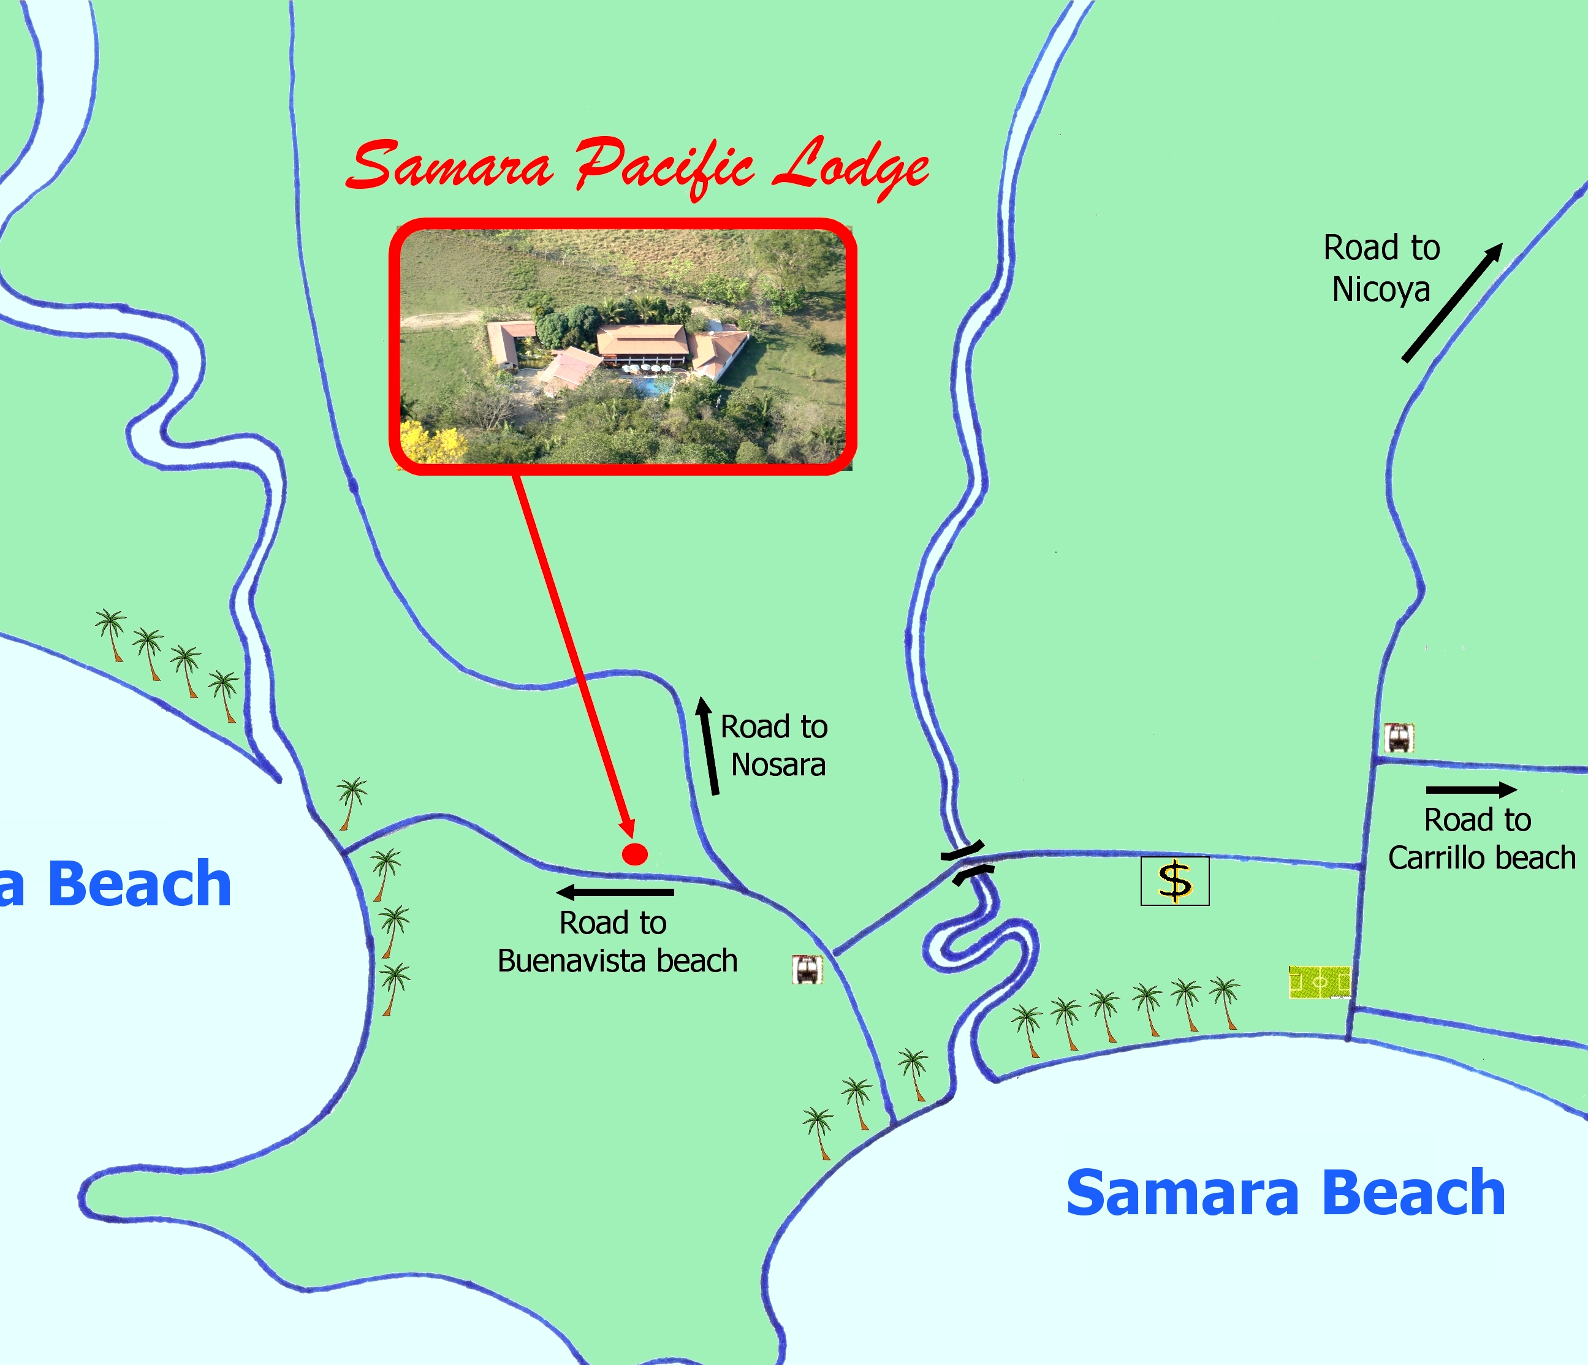 | SAMARA PACIFIC LODGE  Le Samara Pacific Lodge est un hôtel familial tenu par un couple de français. Il dispose de chambres simples et confortables donnant toutes sur une jolie piscine. Le restaurant propose un menu diversifié et le bar vous permet de déguster des cocktails au bord de la piscine.

Suggestion d'activités :
- Playa Samara : grande plage de sable avec restaurants pieds dans l'eau,
- Playa Carillo : longue plage de sable bordée de cocotiers,
- Playa Barriconda – plage « secrète » de sable blanc – demander les directions à la réception de l'hôtel,
- Possibilité de voir des tortues pondre sur la plage de Camaronal tous les soirs à 19h (environ 12km de piste avec une traversée de rivière). Environ 3000 colones par personne (l'hôtel propose aussi un tour organisé $30).
- Snorkeling à Cangrejal, la partie nord de la plage de Samara où le rocher rencontre la plage. En période sèche, l'eau transparente de couleur turquoise permet de voir toute sorte de poissons tropicaux et aussi des raies manta.
- L'hôtel propose un tour de bateau (55$ par adulte et 40$ par enfant) avec un départ depuis l´hotel à 8h le matin d´une durée de 3 heures pour aller à la découverte des dauphins, raies mantas, tortues et baleines, pause snorkelling à l'Isla Chora et pour ceux qui le veulent, peche à la traine ( thon rouge, dorade coryphene ... ) avec possibilité de cuisiner votre pêche le soir a l´hôtel pour un tarif de $ 10 / personne. Le tarif inclus les boissons et les fruits.
- L'hôtel propose également des balades à cheval sur la plage (durée 2h30) Tarif 50$ par personne
- Refuge de vie sauvage Ostional, site de ponte des tortues marines tout au long de l'année et surtout de Juillet à Décembre. Vous pouvez avoir des informations sur les dates d' Arribada (Arrivée en masse des tortues) auprès du MINAET (Appeler Yamileth au 2682 0400) ou pour faire une balade guidée (Elmith 2682 0428) auprès de l'AGLO (Association des guides d'Ostional)
- Le compagnie Samara Tours (www.samara-tours.com) propose des activités autour de Samara : Sortie en Kayak jusqu'à la Isla Chora avec pause snorkeling (Durée 3 heures – Départ à 8h ou à 14h – 50$ par personne) ou Sortie en mer pour observer les dauphins et pause snorkeling (Durée 3,5 heures – Départ à 8h – 55$ par personne)

Restaurant :
Vous pouvez déjeuner ou diner au lodge, la cuisine est excellente
Clémence pourra vous conseiller pour choisir un restaurant au village

Nuits Libres
Du 6 au 9 Février (3 nuits)

SAN JOSE
Du 9 au 10 Février (1 nuit)

GRAN HOTEL COSTA RICA

Trajet de Samara au Gran Hotel
Il faut reprendre la route en direction de Nicoya puis le Pont de Tempisque.
Vous rejoindrez ensuite la Panaméricaine que vous allez suivre jusqu'à San José.
Vous passez l'aéroport international que vous verrez sur la droite.
Vous continuer tout au bout jusqu'à rejoindre la ville.
Au premier feu rouge (concessionnaire Nissan sur votre droite et un peu plus loin le parc de la Sabana) continuez tout droit en vous plaçant sur la gauche.
Au feu rouge suivant tourner à gauche sur l'Avenida 2 (station service au coin) que vous allez suivre jusqu'à trouver sur votre gauche le Théâtre National et le Gran Hotel.
Compter 242 km – 5 heures

Le loueur de voiture doit récupérer le véhicule au Gran Hotel à 18h le 9 février.
Faîtes le appeler par la réception de l'hôtel à votre arrivée.

Activités et restaurant : voir plus haut

DEPART
Lundi 10 Février

Notre Chauffeur Luis viendra vous chercher à 5h45

Départ à 8h43 Vol DL702 à destination de New York

N'oubliez pas de régler la Taxe de sortie ($29 par personne) – Vous pouvez payer en espèces (vous pourrez donner vos derniers colones et payer le reste en dollars) ou par Carte Bancaire. Comptoir à droite en rentrant dans le terminal – Formalité à effectuer avant l'enregistrement.

NOTES DE VOYAGE

Pensez à noter ici tout ce que vous aurez à nous dire dès votre retour: votre appréciation des hôtels, des activités...
les problèmes rencontrés sur la route, vos bonnes adresses...

Postez vos meilleures photos et vos coups de cœurs sur notre page facebook : « Mon Costa Rica »

Et si vous êtes contents de notre prestation, un petit mot sur les forums de voyage, cela nous ferait très plaisir :
http://www.routard.com/forum/costa_rica/80.htm
http://www.lonelyplanet.fr/forums/costa-rica
http://forum.petitfute.com/viewforum.php?f=180

Merci !



